有关IT行业薪酬变化及其原因的分析
王文斐
大连理工大学 辽宁省 大连市 116100

摘 要 随着信息技术的快速发展，IT产业业已经成为中国的支柱产业，为国民经济发展贡献着不可缺少的作用。IT行业越来越受到就业者的青睐，其原因之一是IT行业的薪酬状况。在过去的十几年中，IT行业以其极强的发展态势，逐渐成为前景好薪资高的行业之一。鉴于IT行业处于快速发展的阶段，文中对中国IT行业现状进行了报告，并对IT行业薪酬变化和行业内职位薪酬进行了综述；另外，还综合分析了IT行业薪酬快速增长的原因，主要分析了IT行业发展快、利润高，人才市场需求大和国家战略发展需要这三个因素。
关键词： IT行业；薪酬；变化；原因

- 引言
随着经济全球化步伐的加快和信息技术的快速发展，IT（信息技术）产业已经成为中国的重要支柱产业。据统计，2015年，IT产业收入达到15.4万亿元，同比增长10.3%^{[1]}。在市场经济高速发展的今天，IT行业以其极强的发展势头，逐渐成为前景好薪酬高的行业之一。随着互联网产业的迅猛发展，IT行业的就业薪资基本呈持续上升趋势，并在近几年增长速度不断加快。本文将就我国IT行业发展现状及薪酬变化情况进行分析。

- IT行业发展现状及薪酬数据分析
IT行业已经成为中国的支柱产业，当前我国IT行业的发展具有高速增长、高度竞争、外企主导和产业集群凸现态势的特点^{[2]}。目前，我国IT行业出现由大到强的的转变趋势，与国际水平差距越来越小；生态体系创新逐渐成为IT行业核心的驱动要素；产业环境逐步完善，融合发展越来越深入，呈现出良好的发展态势。
便随着良好的发展态势，我国IT行业的薪酬也基本呈现持续上升的趋势，并在近几年增长速度不断加快（见图1）。
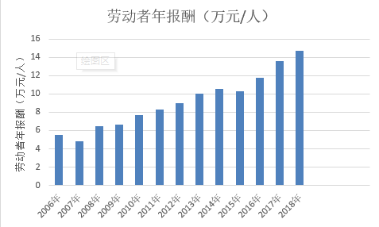
图1 IT行业劳动者年报酬
通过对我国IT行业主要职位研发人员的薪酬水平和IT行业与其他行业相同职位等级的薪酬比较的调查研究，我们发现IT企业研发人员的薪酬水平具有绝对优势，研发总监的年薪要高于经理或者主管级别的人员。而和其他行业相同职位薪酬水平的对比数据来看，IT行业人员也均处于中上水平。综合而言，IT行业人员的薪酬水平整体具有相当的吸引力^{[3]}。
据调查，我国IT行业劳动者报酬呈持续高速上涨趋势（见图2）。从2006年到2018年，我国劳动者报酬同比增长率平均值高达25%左右。可以看到，在保持薪酬长期大幅增长的情况下，IT行业仍是一个充满活力，投资良好且面向增长的高薪行业。
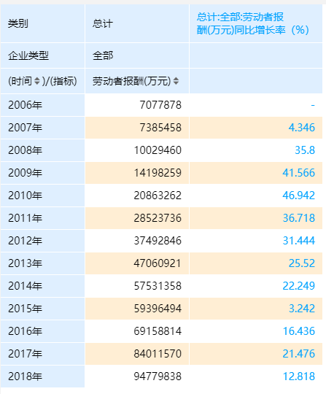
图2 2006-2018年IT行业劳动者报酬同比增长率
在IT行业各主要职位年薪排名中，技术、管理类职位高薪对垒，其中项目管理最高，其次是经营管理类和研发类。同时，伴随着近些年以来出现的IT就业亮点，如需求旺盛的网络安全人才、游戏人才、软件测试工程师、研究人员等，都会有相对较高的薪资。

- IT行业薪酬增长原因
3.1 IT行业发展迅速，利润高
中国IT产业主要包括电子信息产品的制造、软件开发、信息技术服务的推广应用等。经过改革开放和快速发展，目前我国的信息产业已形成了较为完整的工业生产体系。全国电子工业总产值规模已居世界第四位，主要电子产品已形成规模化生产，其中收录音机、电话机、彩电、彩管、音响设备和一些基础元器件的生产规模已居世界第一位。
对于IT企业来说，紧跟IT行业快速发展的潮流，谋取IT行业发展红利，已成为很多IT企业的目标。据统计，IT行业软件销售额和收入处于较高水平，并保持稳定增长（见图3）。软件收入的增长在一定程度上使得IT行业薪酬的增长。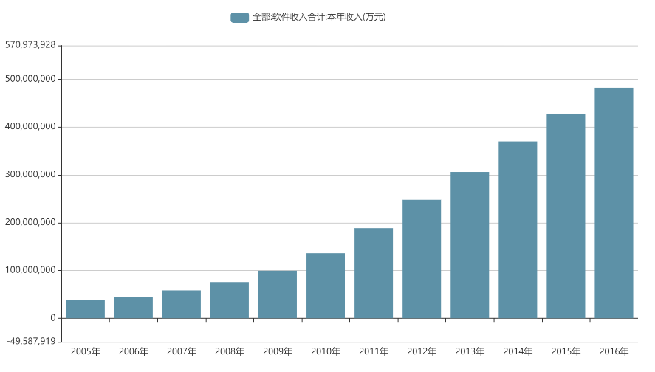
图3 软件收入合计
3.2 IT行业人才需求大
对于IT行业来说，人才是最重要的资源。随着我国IT行业的迅速发展，对于人才的需求也在不断增加。而人才的发展也决定了IT行业的发展，无论是快速发展的外包行业，还是发展核心技术的必然趋势，都使得中国IT人才的需求变得非常迫切。
IT行业的迅猛发展，使得各种新技术的开发和应用对人才市场提出了极大的需求，IT行业从业人数也持续快速增长（见图4）。我国信息化人才总需求量巨大，据统计，未来五年，我国信息化人才总需求量高达1500万-2000万人，以软件开发为例，我国软件人才需求以每年20%的速度增长，每年新增需求近百万^{[4]}。
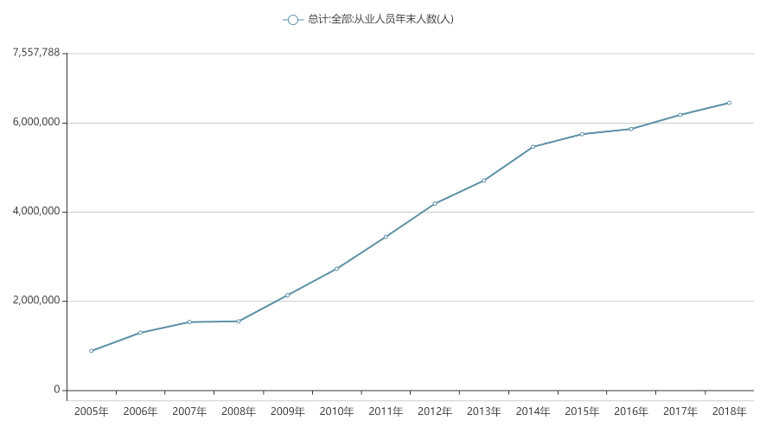
图4 IT行业从业人员年末人数
IT行业尤其是IT外包的迅速发展，使得中国目前IT行业人才严重短缺，而人才是这种技术型企业最核心的竞争力。随着全球各大IT巨头在中国安家，对市场的争夺很大程度上可以说是对人才的争夺。因此，企业往往会通过更高的薪酬、更好的职业发展机会来吸引人才。加之IT行业人才市场的较大需求量，使得IT行业薪酬持续增长。

3.3 国家战略发展需要
IT行业是中国增长最快的产业。2005年IT行业实现销售收入38411亿元，同比增长24.8%。工业增加值9004亿元，同比增长28.2%。工业增加值占GDP（国内生产总值）的比重为4.94%，在各工业行业中排名首位（见表1）。
表1 2001-2005年中国电子信息产业增加值占GDP比重
年份 | GDP总值 | 信息产业增加值（亿元） | 所占比重
2001 | 95933 | 1774 | 1.85%
2002 | 104791 | 2980 | 2.84%
2003 | 116694 | 4000 | 3.43%
2004 | 136515 | 5650 | 4.14%
2005 | 182321 | 9004 | 4.94%
IT产业是国民经济的主导产业，是经济增长的催化剂和倍增器。政府制定了一系列围绕IT行业的政策和措施以鼓励发展IT行业，如国际分工和产业定位、发展产业集群、吸引外商投资、主要税收优惠政策等^{[5]}。
十三五规划指出，加快建设战略性新兴产业，主要集中在信息技术产业和网络经济，国家层面将会提供各种政策、资金、资源的支持，保障它快速、广泛的发展。互联网+、大数据、人工智能，将是重中之重。软件、互联网、数据、智能化等相关领域，依然是时代发展大趋势，而支撑这些领域发展的IT从业人员，平均收入依然会远高于其他行业。

- 结论
IT行业已经成为中国的支柱产业，同时中国IT行业也处于转型和加速发展的阶段。在IT行业发展快、利润高，人才市场需求大和国家政策大力支持等因素的推动下，IT行业的薪酬持续快速增长。在未来的一段时间，IT行业仍将以其极强的发展态势，引领该行业薪酬继续增长。

参考文献

[1] 陈彬. 我国IT产业发展现状与策略研究[J]. 数字通信世界, 2017, 000(010):109.
[2] 姜宏. 我国IT产业发展现状分析[J]. 北京劳动保障职业学院学报, 2008, 2(002):48-52.
[3] 陈光珍, 杨伯元. 我国IT企业研发人员的薪酬现状及问题研究[J]. 集团经济研究, 2007(11Z):187-188.
[4] 北大青鸟上海云登. 2019年IT行业发展趋势及就业前景[Z],2019
[5] 张小波, 仇向洋. 我国IT产业政策评述[J]. 现代管理科学, 2005(08):56-57.

